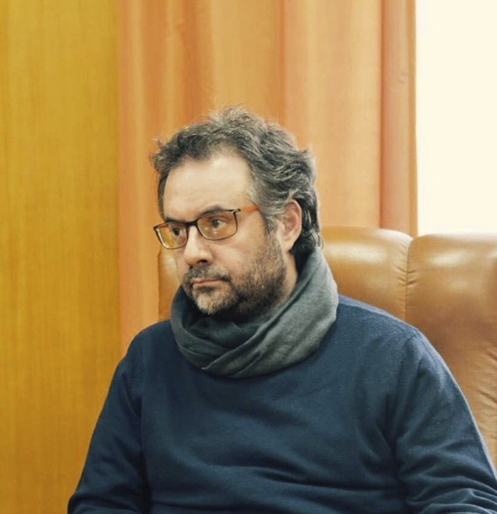

FRANCESCO PERRI
Via Maroli20, 87045 Dipignano (Cs) Cell +39 3334894238
C.F. PRRFNC72L08D086U
Nato a Cosenza il 08/07/1972
www.francescoperricomposer.com

CURRICULUM VITAE

Francesco Perri (1972), è un compositore e direttore d'orchestra.
Dopo aver conseguito gli studi classici a 16 anni, si diploma in Pianoforte, Composizione, Strumentazione per banda ed in Direzione d'orchestra. Si laurea in D.A.M.S. ed in Filosofia con il massimo dei voti e la lode.
Parallelamente all'attività di didattica musicale, svolge intensa attività di ricerca sperimentale nel campo della musica elettronica presso il D.A.M.S. (2001/2002) dell'Università della Calabria per ciò che riguarda il campo della Musica generativa e di automatismi musicali in collaborazione con l'University Parkside - Wisconsin (USA); attualmente è membro del comitato scientifico presso il Laboratorio Intelligence Soundscape dell’Università della Calabria.

Come direttore d'orchestra ha al suo attivo circa 400 concerti in Italia e all'estero (Francia, Bulgaria, Canada, Germania, Argentina e Stati Uniti). Allievo di Bellugi, Pavlov, Gergiev, nel 1999 è stato tra i fondatori, in Calabria, della Orchestra Sinfonica Calabrese SerrEnsemble, premio Sallentum 2001, e che ha diretto in più di 10 anni di attività.

Come pianista si è dedicato allo studio critico e musicale per la riscoperta del patrimonio musicale calabrese curando le edizioni critiche delle produzioni pianistiche di: Francesco Saverio Salfi (2006), gli inediti di Enrico Salfi (2007-12), Alfonso Rendano e l'opera lirica Consuelo (2008) Emilio Capizzano ed Alessandro Longo (2008), Luigi Gullì (2008).
Come compositore partecipa con opere prime, a varie rassegne e stagioni musicali. Nel'99 è chiamato a collaborare come consulente musicale del Giffoni Film Festival ed alla Biennale di Cinematografia di Venezia nel 1998 e 1999. Ha composto musiche per il Teatro Noctu ('99), per il Teatro sperimentale di Messina, per il Gruppo Strumentale Musica d'oggi di Roma, per l'Università di Parkside Winsconsin USA, per la Biennale d'arte del bambino di Treviso (2010-12-14-16), per l'Orchestra Italiana di Arpe, per il Pontificio Consiglio della Cultura (2014), per la Biennale d’arte di Venezia Padiglione della Santa Sede (2014).
Sempre nel 2014 scrive Gloria un progetto quadriennale, riconosciuta dalla Presidenza del Consiglio
dei Ministri, sul Centenario della Grande Guerra con spettacoli, ricerche e pubblicazioni.
Nel 2016 scrive la Music Opera, Francesco de Paula recensita in tutta Italia come primo lavoro di
importanza culturale e di diffusione sulla figura del santo calabrese ricevendo il patrocinio del Card.
Ravasi, di Mons. Fisichella, della Fondazione dei beni per le attività culturale della chiesa.
1

Nel 2012 fonda la casa di produzione FileinSonus dedicata alla musica da film ed audiovisivi digitali.
Attualmente sono più di 30 le pellicole musicate con le quali ha vinto numerosi premi nazionali ed
internazionali e più 20 incisioni discografiche presenti sui maggiori world digital store.
Collabora con Officine della Comunicazione di Bergamo, Vatican Media, CTV, RAI in qualità di
compositore.
Periodicamente tiene corsi di composizione multimediale e tecnologia del suono presso prestigiosi enti ed accademie nazionali.

Dal 2001 al 2005 è stato Direttore dell'Istituto di Alta Formazione Musicale P.ITchaikovsky della
Provincia di Catanzaro. E’stato vice direttore del Conservatorio del Conservatorio Statale “S.
Giacomantonio” di Cosenza fino ad aprile del 2019. Attualmente è docente di Teoria, Ritmica e
Percezione Musicale e sarà membro del Consiglio Accademico fino al 2022 dello stesso Istituto.

Parallelamente tiene rapporti di collaborazione musicale con:

• N Ú C L E O D E Ó P E R A D A B A H I A - ( R i o d e J a n e i r o )
https://nopbahia.wixsite.com/nop-ba
• GRUPO DE MUSICA CONTEMPORANEA DE LISBOA
(Tour europeo in programmazione aprile - maggio 2020)
https://www.gmcl.pt

• T H E P I R A N D E L L O T H E A T R E S O C I E T Y (Toronto)
http://pirandellotheatre.com/about-us/

E' giornalista pubblicista e critico musicale. E' autore di numerosi saggi per ciò che riguarda la percezione musicale multimediale:

• L’Urlo dei dannati (97), ed. il filorosso
• Il Concetto di possessione in musica (98), ed. il filorosso
• La leggenda di Canio: Saggi sulla musica nel ‘900 cosentino (2000), ed. santelli
• Cronache Musicali (2002 - Premio Nazionale Valentini), ed. publisfera
• Musica da Film nel vecchio millennio: da Bach ad Hollywood con il Synthetizer Moog (2003 vincitore al 56° Festival Internazionale del Cinema di Salerno), ed. Longobardi
• Seminario di Musica Elettronica a.a. (2002/2003) DAMS - UNICAL
• Bela Bartòk Piano Works Vol I° (2004) ed. aura
• Maurizio Quintieri ed il teatro musicale calabrese (2005), Comune di Paterno Calabro - Regione
Calabria
• Argentina: Il Tango come linguaggio Multietnico, (2007) ed Fondazione “E. Sabato”
• Musicisti calabresi nel ‘500 (2009), Le nuvole
• Virtual: La percezione musicale nel multimediale (a cura 2014), NSM
. Solfeggiare Oggi, Riflessioni sul mondo della teoria Musicale (a cura di 2019) ed aura

Riconoscimenti ed Attività di Direzione Artistica

1) Membro Comitato Scientifico del Laboratorio Intelligence Soundscape Unical (2019)
2) Direttore Musicale Ass. Polimnia (Cosenza) dal 2019
3) Presidente Commissione Eventi Rotary Club Serre Cosentine dal 2018 ad oggi
4) Membro del Consiglio Accademico del Conservatorio di Musica di Cosenza (dal 2016 fino al
2022)
5) Direttore artistico Vissi d’arte - Teatro Comunale di Cassano 2013-2014
6) Direttore artistico Nuova Santelli dal 2012 al 2014
7) Vice Presidente Fondazione delle Arti “Francesco Terrone” Salerno dal 2012 al 2015
8) Direzione artistica della Biennale d’arte del bambino Treviso dal 2010 al 2016
9) Direttore artistico delle Giornate Rendaniane - Cosenza dal 2007 al 2009
10) Direttore artistico del Provincia Tango Festival - Cosenza 2007
11) Direttore Musicale Orchestra Sinfonica SerrEnsemble dal 2000 al 2009

Riconoscimenti in ambiti multidiscipliari

1) Socio Fondatore Rotary Club Serre Cosentine (2018)
2) Fondatore casa di produzione audiovisiva FileinSonus (2012)
3) Socio Onorario dell’Associazione Alfonso Rendano (2006)
4) Socio Fondatore Accademia dei Pignatari (2007)
5) Socio Onorario dell’Associazione Cypraea (Na 2004)
6) Socio Fondatore Accademia degli Inculti (2004)
7) Socio Fondatore Fondazione Ernesto Sabato - Accademia di Studi Latino americani
(2003)
8) Socio Corrispondente dell’Accademia Cosentina (2002)

Premi e riconoscimenti

Ambito Cinematografico

• Premio al Winter Film Awards Migliore Colonna Sonora, New York (2018)
• In Concorso David di Donatello per Colonna Sonora e migliore Canzone Originale (2017)
• Premio Festival Cinema Indipendente di Massa Carrara, (2010)
• Premio Mendicino Corto, (Cs) 2010
• Premio Massimo Troisi - come compositore, Napoli, (2009)
• Premio Quadra Film Fest: Migliore colonna sonora (2009)
• Premio: Annecy Cinéma Italien (Annecy, Francia 2010)
• Premio del pubblico Fatevi i corti vostri III° ed. (Matera, 2009)
• Menzione speciale della giuria per il miglior cast artistico Festival di Nettuno (Rm, 2009);
• Premio nazionale CAREAS - Festival di Bergamo (2009)
3

• Premio speciale Location Piacenza, (2008)
• Premio Cervelli in Tempesta (Firenze, 2008)
• Premio 3°E-content award (Roma, 2008)

Ambito letterario / musicale

• Vincitore al 56° Festival Internazionale del Cinema di Salerno (2003)
• Premio Nazionale Valentini, Cosenza (2002)
• Premio Sallentum Apulia per Migliore Orchestra Italiana (Lecce) 2001

Riconoscimenti e Premi

• Riconoscimento Sabatum Quartet Opera Symphony (Cosenza, 2019)
• Riconoscimento di Merito Rotary Club per il The Youth Day (distretto 2100), 2019
• Riconoscimento Gran Gala Federico II (Cosenza, 2018)
• Presidente Onorario Pro-loco Unpli (Dipignano, 2018)
• Premio Borrello Una vita per la Musica (Laureana di Borello - RC, 2017)
• Premio Gala San Francesco di Paola (2016)
• Premio Stelle di Calabria (Aprigliano, 2016)
• Premio Nuova Officina (Sarno, 2015)
• Premio della Commissione Cultura Comune di Cosenza (2014)
• Premio PMI per la musica (Nola, 2011)
• Premio Andromeda per la musica (Mercato San Severino, 2019)
• Premio AGID per musica 2011
• Riconoscimento CUIA (Centro universitario Italo argentino) Per ricerca sul Tango in Italia,
(Buenos Aires, 2010)
• Premio Calabria per la musica (Cs, 2009)
• Premio San Francesco Saverio per la Musica (Cs, 2009)
• Riconoscimento Premio di composizione Le note ritrovate (Avellino 2009 e 2010)
• Menzione per direzione EurOrchestra “Verzari” Centro Campano di Cultura Francavilla
(Salerno, 2009)
• Riconoscimento Associazione Orfeo Stillo, (Paola, 2008 e 2009)
• Menzione Giornate Rendaniane, (Carolei, 2007)
• Menzione per libro la Leggenda di Canio, (Spezzano della Sila, 2002)
• Menzione da Ass. Cosenza che Vive per (Festa delle acque, 2002)

4

Film music composer and production company Francesco Perri Original Music Film composed and directed.
Supplying music and sound design to commercial multimedia. Specialising in composing music and sound design for the moving image Francesco Perri creates original music for Film, Tv, Corporate video, Commercials, Games, Dance, Theatre and Podcasts.

Original Soundtracks

Production 2020
Movies:
Schumann Therapy (produzione)

Short
Samir (postproduzione) regia di Francesco Castiglione

Production 2019
Movies
La natura degli angeli, regia di Joseph Lefevre (produzione)
Mors tua vita mea, regia di Salvatore Metastasio (produzione)

Docu-fiction
Il Precursore regia di Omar Pesenti prodotto da Officine della Comunicazione, Vatican Media Passeggiando sulla Luna, per MoonDay, prodotto da Rai - Calabria
Short
Francesca, regia di Enzo Carone
Spot
Il porto di Tropea prodotto da Creativa produzioni

Production 2017
Movies:
The guardian of ice (Il guardiano del ghiaccio), regia di Salvatore Metastasio The rest with my eyes, regia di Max Amato

Production 2016

Movies:
Racconto Calabrese, regia di Renato Pagliuso
Short:
La notte prima, regia di Nucci- Rovito
Spot:
Biennale di Venezia - padiglione della Santa Sede prodotto da Vatican Media

5

Documentary:
I due viaggi di Francesco, regia di Claudio Metallo con Carlo Lucarelli

Production 2015

Movies:
Arcangela Filippelli, un fiore nel giardino della chiesa, regia Francesco Barca

Production 2014
Movies:
Veritatis Splendor, regia di Nino Cramarossa A sud del Sud, regia di Salvatore Metastasio Freddy Hotel, regia di Max Amato

Production 2012
Movies:
Cruel tango, regia di Salvatore Metastasio
Piacere…sono piero, regia di Enzo Carone
Short:
Stanza 666, regia di Marcello Arnone
Stella cadente, regia di Nino Cramarossa
Production 2011
Movies:
Il rito dell'Etna regia di Simona Bonaccorso
Short:
La Benedizione - regia di Nino Cramarossa
Chi è mia madre - regia di Franco Barca
Festa di compleanno -regia di Nino Cramarossa
La Perpetua tutto fare - regia di Nino Cramarossa
Production 2010
Movies:
Exit, the personal history, regia di Massimiliano Amato Il Passo silenzioso del cuore
Shorts:
L’abito da sposa, regia di Nino Cramarossa
Briciole di speranza, regia di Franco Barca
Al confine, regia di Emanuele Cermann
Prima del Buio, regia di Luca Fortino
Angeli Macchiati, regia di Franco Barca
Aurum, regia di Salvatore Metastasio
Docu-fiction:
Mio padre nel lager, regia di Enzo Carone
6

Spot:
3MG, regia di Daniele Cribari

Production 2009
Movies:
Ovunque Miracoli, regia di Salvatore Metastasio
Exit, the personal history, regia di Massimiliano Amato

Docu-fiction:
La memoria perduta, regia di Simona Bonaccorso
Shorts:
Il tramonto, regia di Emanuele Cermann
Indiretta conoscenza, regia di Salvatore Metastasio Indako Ultra, regia di Emanuele Cermann

Production 2008

Documentaries:
Chiese rupestri virtual tour, regia virtuale di Gianni Maragno Profondo Sacro, regia di Gianni Maragno
Una Banda Larga e forte, regia Salvatore Metastasio, prodotto da Università di Cassino
Shorts:
L’Opportunità: regia Samantha Casella
Saluti da Cuba: regia di Giancarlo Fontana
Vertigini, regia di Sergio Mastronardi

Production 2007
Movie:
Pagliacci, regia di Luca Fortino e Paolo Gugliemelli (DVD)
Documentaries:
Uno scatto nell’Agri, regia Salvatore Metastasio (DVD)
Pessoa, l’es/soterismo, regia teatrale di Nando Pace (DVD)

7

Theatre Music Opera
2021
Bressani - regia di Frank Spezzano (Toronto)

2019
Natuzza (in produzione) regia di Marco Simeoli
Lilio e la leggenda del tempo regia Alessandro Castriota Skanderberg
2018
Le sette parole di Maria, per Voci recitanti, Tenore, Cantor, Organo ed elettronica, testi di Francesco Terrone
Fué una Historia de un amor - Tango opera ballet
Francesco racconta Francesco - per attore, tenore, pianoforte e live electronics

2017
Multiplo, per voci recitanti ed elettronica

2016
Francesco de Paula, l’Opera - regia di Marco Simeoli
Lo straniero - messa in scena a cura di Francesco Perri

2015
Gloria - regia di Davide Garvaruso
Angelina Auteri - regia Francesco Castiglione
2014
Libertà tra musica e parole - regia Marco Simeoli
Le parole degli eroi, testi di Francesco Terrone
2012
Via Crucis per Voci recitanti, Tenore, Cantor, Organo ed elettronica, testi di Francesco Terrone

2010
Felicità, Favola Musicale per bambini, per voce recitante ed orchestra

8

Revisioni di critica musicale

• Fogli d’album per pianoforte Francesco Saverio Salfi (2006) edizioni Acc. Musicale Salfi
• Divertimenti musicali in stile di Francesco Saverio Salfi (2006) edizioni Acc. Musicale Salfi
• 10 Liriche di Enrico Salfi (2007), edizioni Acc. Musicale Salfi
• Alfonso Rendano dall'opera lirica Consuelo (2008) edizioni Acc. Musicale Salfi
Luigi Gulli, Pezzi pianistici (2008) edizioni Acc. Musicale Salfi

Pubblicazioni

• L’Urlo dei dannati (97), ed. il filorosso
• Il Concetto di possessione in musica (98), ed. il filorosso
• La leggenda di Canio: Saggi sulla musica nel ‘900 cosentino (2000), ed. santelli
• Cronache Musicali (2002 - Premio Nazionale Valentini), ed. publisfera
• Musica da Film nel vecchio millennio: da Bach ad Hollywood con il Synthetizer Moog (2003 vincitore al 56° Festival Internazionale del Cinema di Salerno), ed. Longobardi
• Seminario di Musica Elettronica a.a. (2002/2003) DAMS - UNICAL
• Bela Bartòk Piano Works Vol I° (2004) ed. aura
• Maurizio Quintieri ed il teatro musicale calabrese (2005), Comune di Paterno Calabro - Regione
Calabria
• Argentina : Il Tango come linguaggio Multietnico, (2007) ed Fondazione “E. Sabato”
• Musicisti calabresi nel ‘500 (2009), Le nuvole
• Virtual : La percezione musicale nel multimediale (a cura 2014), NSM
. Solfeggiare Oggi, Riflessioni sul mondo della teoria Musicale (a cura di 2019) ed aura

9

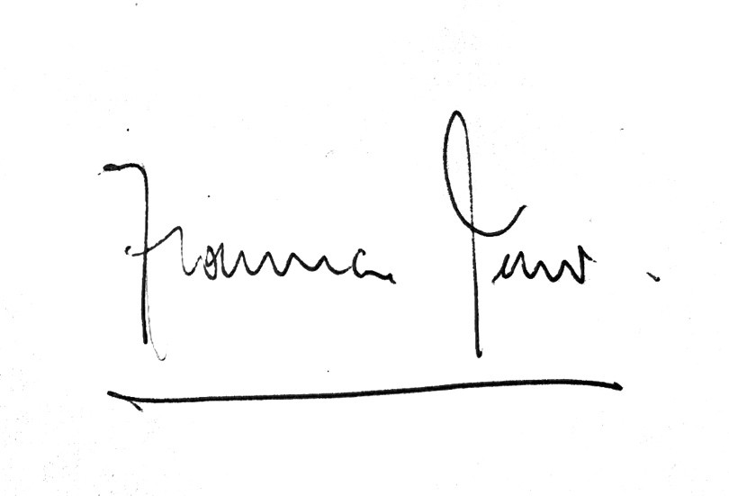

PROGETTI DI RICERCA PROGETTI DI RICERCA

S.O.S. Sabatum Opera Symphony: rivalutazione delle minoranze musicali linguistiche

1. Il Tango in Italia
2. Il Futuro del Suono: Percorso didattico sulla teoria musicale

3. Solfeggiare Oggi: per una nuova visione della teoria musicale
4. Alfonso Rendano: musicista europeo

5. Other Projetcs Soundscape Composition:
-Il Concetto acustico di Piazza calabrese.
-Come suona l’Unical (Università della Calabria) 2019
- Come suona il Conservatorio 2020
-VAO (Virtual Acoustic Orchestra).

I prodotti discografici sono disponibili anche sui maggiori digital store:
Websites Sitografia essenziale
www.francescoperricomposer.com
www.lastfm.it/music/Francesco+Perri
www.nuovasantelli.com
www.internetculturale.it
www.comunicareitalia.it/documenti/francescoperri
www.filmitalia.org

Il sottoscritto rimane a disposizione per ulteriori informazioni e/o invio di materiale audio-video, rassegna stampa nel caso di specifica richiesta.

CV aggiornato ad Dicembre 2019

In Fede
M° Francesco Perri

10

